Expressions vs statements

* Una expression siempre se convierte (retorna) un valor.
* Un statement realiza una acción

**Expressions**

Una expresión es un pedazo de código que pueda ser evaluado a un valor.

***Expresión aritmética***: son las expresiones que resuelven un valor numérico (10+10).

***Expresión de strings***: son expresiones que resuelven un string. Por ejemplo “hola” + “¿cómo vas?”

***Expresión lógica***: son expresiones que resuelven un valor booleano.

Expresiones primarias: son expresiones que se escrbien por si mismas, y no utilizan ningún operador. Incluyen valores literales, uso de variables, y algunos keywords de JS por ejemplo:

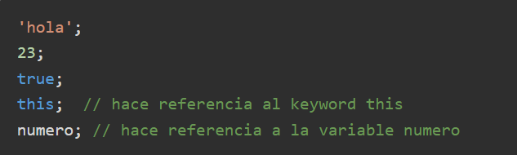

***Expresión de asignación:*** Cuando utilizamosel operador = hablamos de assigment expressions, esta expresión retorna el valor asignado



Expresiones con efectos secundarios: son expresiones que al ser evaluadas retornan algo, pero a su vez tienen un efecto secundario (incrementar un valor… etc.)

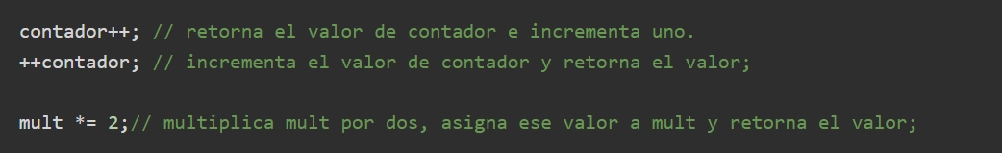

**Statements**

Los Statements son instrucciones que le damos al intérprete de JS para que haga algo, ese algo puede ser; ejecutar una variable, ejecutar un bloque de código N número de veces, ejecutar un bloque de código según sea verdad, declarar una función o no. Etc.

Podemos clasificarlos en las siguientes categorías.

***Declaración de statements***: Este tió de statements indican al intérprete que declare variables o funciones, se utiliza el keyword funtion y var, por ejemplo

Function expressions vs function declarations: Cuando declaramos una función el intérprete puede interpretarla como un statement o como una expresión, dependiendo del contexto, por ejemplo

